Phạm Văn Dình

 | Phạm Văn Dình  Ấp Tân hòa B, Xã Long Hưng, Huyện Mỹ Tú,Tỉnh Sóc Trăng  Điện Thoại: 0907502006  E-mail : dsphamvandinh@gmail.com | 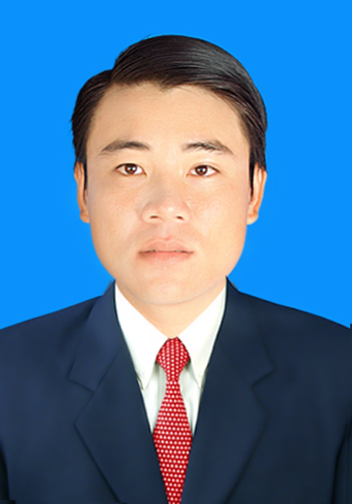

Thông tin cá nhân
Ngày sinh | 26/10/1991
Giới tính | Nam
Tình trạng hôn nhân | Đã Kết Hôn
Địa chỉ thường trú | Ấp Tân hòa B, Xã Long Hưng, Huyện Mỹ Tú,Tỉnh Sóc Trăng
Mobile phone | 0907502006
E-mail | dsphamvandinh@gmail.com

Mục tiêu
● Phát triển con đường sự nghiệp của tôi trong một môi trường chuyên nghiệp, năng động và cởi mở
Học vấn
● Tốt nghiệp Trường ĐH Trần Đại Nghĩa TP.HCM (2009-2012)
Cử nhân Công Nghệ Thông Tin (Tốt nghiệp - 2012)
● Tốt nghiệp Trường Trung cấp Y Tế Sóc Trăng (2013-2016)
Dược sỹ trung cấp

Kinh nghiệm làm việc
Thời gian công tác |  | Chức danh công ty | Tên Công Ty | Vị trí công
việc | Từ 08/2013 đến 04/2016 | Trình Dược Viên | Cty TNHH United International Pharma | - Đi thị trường theo lịch công tác, có chu kỳ.  - Thực hiện kế hoạch bán hàng chi tiết theo tuần, tháng theo chỉ tiêu Công ty giao.  - Bán hàng cho tất cả các khách hàng tại địa bàn quản lý  - Giới thiệu và bán tất cả các sản phẩm của công ty tới tất cả các khách hàng thuộc địa bàn của mình.  - Quản lý danh sách khách hàng, duy trì mối quan hệ và mở khách hàng mới
 | 05/2016 đến nay | Giám Sát Kinh Doanh | Công Ty TNHH DKSH Việt Nam | - Trực tiếp quản lý đội nhóm tại địa bàn phụ trách, chịu trách nhiệm trước công ty về nhiệm vụ chung của toàn nhóm.  - Lập kế hoạch thực hiện, phân công các chi tiêu bán hàng và giám sát thực hiện công việc cho nhóm. Chịu trách nhiệm trước cấp trên về chỉ tiêu toàn nhóm  - Hướng dẫn, đào tạo nhân viên. Hỗ trợ, chia sẻ kinh nghiệm và thông tin liên quan giúp nhóm đạt mục tiêu.  - Tổ chức triển khai, giám sát hoạt động bán hàng. Kịp thời ghi nhận, báo cáo các trì trệ/sai lệch/bất hợp lý và xử lý hiệu quả nhằm kiểm soát tiến độ bán hàng và đạt doanh số  - Thu thập báo cáo, đánh giá tổng hợp: các nhiệm vụ, các hoạt động, các chương trình. Đánh giá kết quả làm việc của các thành viên trong nhóm  - Nắm rõ địa bàn và nhân sự đang phụ trách, liên tục cập nhật chiến lược và các hoạt đột cạnh tranh để có phương án phát triển phù hợp.  - Đề xuất các ý tưởng/chương trình/hoạt động Bán hàng, hoạt động Marketing giúp tăng doanh số.
Kỹ năng
- Sử dụng thành thạo MS-Office (Word- Excel), chứng chỉ A,B
- Tiếng Anh trình độ B
- Kỹ năng giao tiếp và nghệ thuật bán hàng.
- Kỹ năng quản lý thời gian và phân tích các vấn đề..
- Cẩn thận, ý thức trong công việc và có trách nhiệm với công việc.
- Có tin thần đồng đội,chịu được áp lực công việc.
Tham chiếu
Âu Thanh Tài
Cty TNHH United International Pharma
QL Trình Dược Viên
Điện Thoại: 0939954442
Lê Tú Linh
Cty TNHH DKSH Việt Nam
Giám Đốc Kinh Doanh Khu Vực Miền Nam
Điện Thoại: 0908637884
Sóc Trăng, ngày 10 tháng 7 năm 2018
Ký tên

Phạm Văn Dình

